COLOMBIA
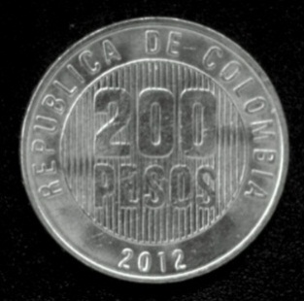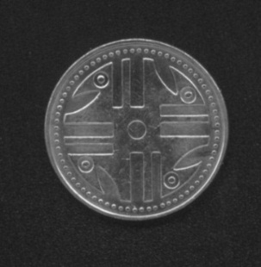
MONEDA DE 200 PESOS
Por Bernardo González White
begow@une.net.co
FECHA | COMPOSICIÓN | PESO | DIÁMETRO - ESPESOR | ACUÑACIÓN | NOTAS
1993 | Cobre 65%, Cinc 20%, Níquel 15% | 7,08 Gram | 24,4 mm – 1,70 mm | N. D.
1994 | “ ” | “ ” | “ ” | 115.000.000
1995 | “ ” | “ ” | “ ” | 150.000.000 | Punto en el centro
1996 | “ ” | “ ” | “ ” | 80.000.000
1997 | “ ” | “ ” | “ ” | 37.000.000
2004 | “ ” | “ ” | “ ” | 31.200.000
2005 | “ ” | “ ” | “ ” | 49.700.000
2006 | “ ” | “ ” | “ ”
2007 | “ ” | “ ” | “ ”
2008 | “ ” | “ ” | “ ”
2009 | “ ” | “ ” | “ ”
2010 | “ ” | “ ” | “ ”
2011 | “ ” | “ ” | “ ”
2012 | “ ” | “ ” | “ ”
Comenzó a circular el 1º de julio de 1994.
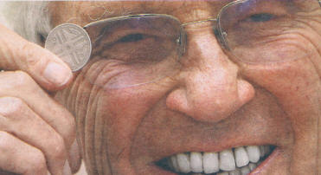
El Arquitecto y artista diseñador Dicken Castro Duque, Medellín 1922, se graduó en la Universidad Nacional de Bogotá en 1948. Realizó estudios en Estados Unidos y en Holanda. El diseño para la moneda de $200 fue seleccionado por Concurso propuesto por el Banco de la República: “Volante de huso de la cultura Quimbaya” basado en una obra del maestro Antonio Grass, con su respectiva autorización.

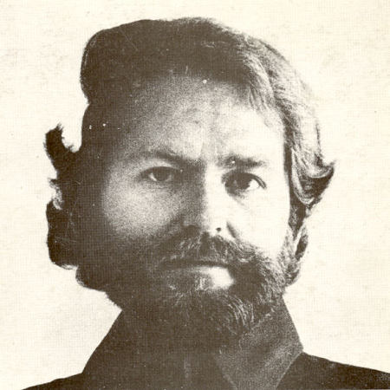
Maestro Antonio Grass, Oiba, Santander, 1937. Estudios de arte y diseño en Estados Unidos y México. Discípulo de Marta Traba en 1964.
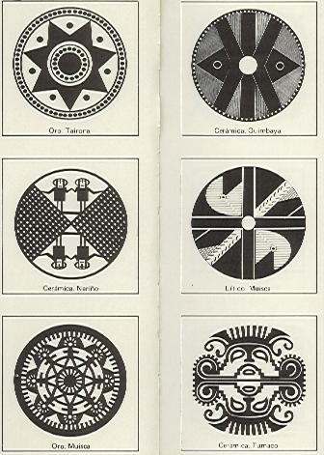
Diseños precolombinos del maestro Antonio Grass. 1985
Volantes de huso
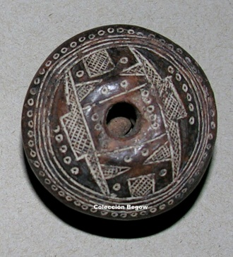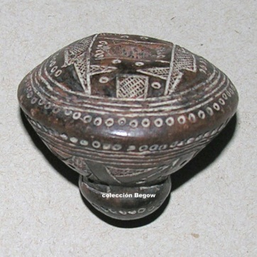
En la Web del Banco de la República: “Motivo Quimbaya constituido por las cabezas de 4 aves distribuidas simétricamente en fondo circular rodeado de gráfila de 72 puntos”. Otras opiniones en la misma Web se refieren a las cabezas de cuatro peces.”

Leyenda en el canto: “Motivo Quimbaya *** 200 pesos ***”
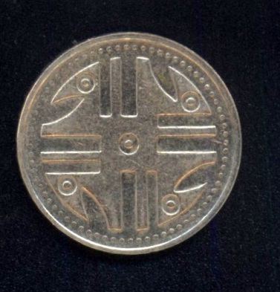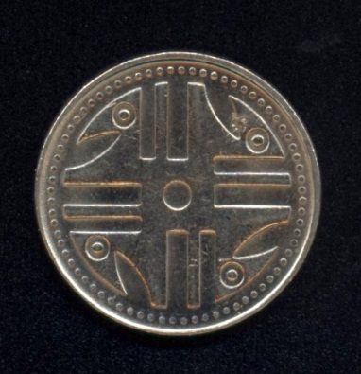
Con punto central. Sin punto central.


El maestro Dicken Castro también diseñó el emblema del Congreso Eucarístico Internacional, para las monedas de
$5.00 de 1968 y de la serie de monedas de 100, 200, 300, 500 y 1500 pesos acuñadas en oro en el mismo año.

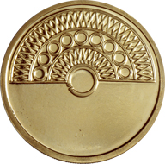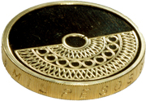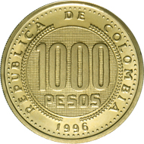
El “Motivo Quimbaya” de la moneda de 1.000 pesos, 1996, 1997, 1998.

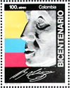
También diseñó la estampilla conmemorativa del Bicentenario del nacimiento del Libertador Simón Bolívar, 1983.

¿Qué es un “Volante de huso”?
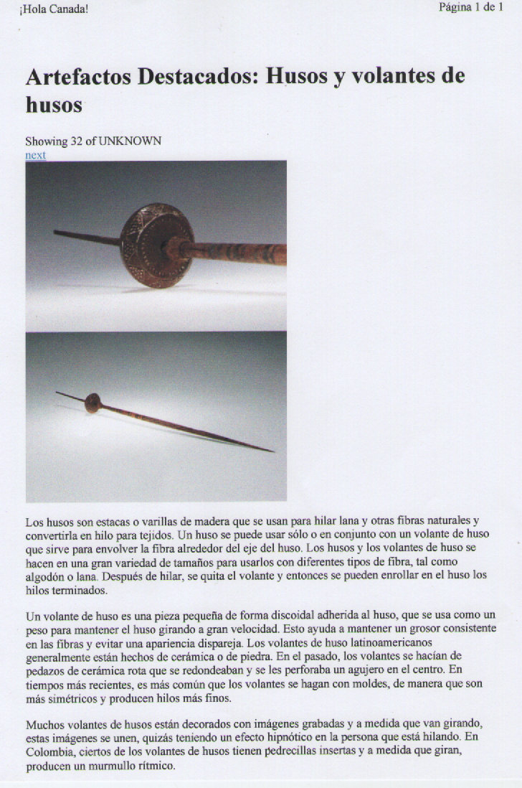
Medellín, 3 de abril de 2012

